***Дүниетану 3 сынып***

*Сабақтың тақырыбы:* Жануарлардың сан алуандығы.

*Сабақтың мақсаттары:*

*Білімділік:* табиғаттың бір бөлігі жануарлар туралы және олардың әр алуан түрлері, топтары жөнінде мәлімет беру, білімдерін толықтыру.

*Тәрбиелік:* Жануарларды қорғауға, табиғатты аялауға баулу.

*Дамытушылық:* оқушылардың ой-өрісін, шығармашылық қабілеттерін шындау.

*Сабақ түрі:* Жаңа білімді меңгерту.

*Сабақ әдісі:* Сұрақ – жауап,түсіндіру,сөзжұмбақ шешу, оқу.

*Көрнекілігі:* Суреттер, сызбалар, сөзжұмбақтар.

**Қолданылған технология:** Сын тұрғысынан ойлау технологиясы.

**Сабақ барысы:**

1. **Ұйымдастыру кезеңі.**
2. **Үй тапсырмасын сұрау.**
3. **Жаңа сабақ.**

1.Сөз қумақты шешу арқылы бүгінгі тақырыпты ашу.

|  |  |  |  |  |  |
| --- | --- | --- | --- | --- | --- |
| ж | А | Р | А | Л | Ы |
| А | Л | д | Н | У | Ғ |
| Н | Р | ы | А | А | Ы |
| У | А | ң | С | Н | Д |

Жауабы: **Жануарлардың сан алуандығы.**

* Ендеше, оқулығымыздың 92-93 беттерін ашып,мәтінмен танысайық.

**2.Оқулықпен жұмыс.**

3.Оқушыларға тізбектей оқытып,арасында түсіндіріп отыру.

4.Топтастыру. «Кім қайда тұрады?» ойыны.Жануарларды өз топтарына қосу.

Балықтар

Жануарлар

Бунақденелілер

Сүтқоректілер

Құстар

Қосмекенділер

Жорғалаушылар

Балықтар

Бунақденелілер

Қосмекенділер

Сүтқоректі лер

Жорғалау шылар

Құстар

j0149627 j0304933 j0332364 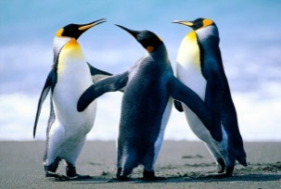 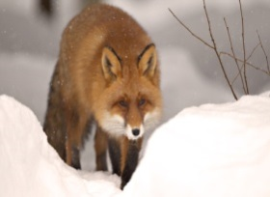

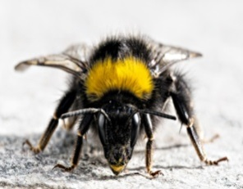 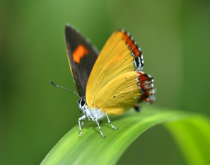 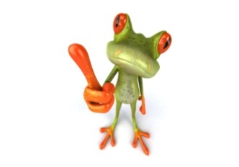 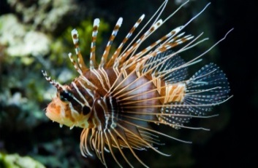

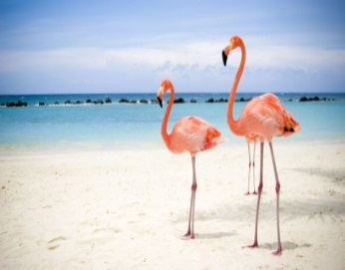 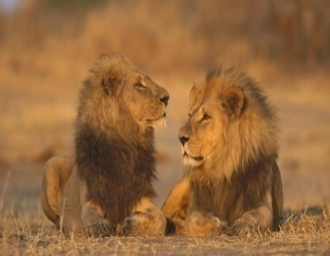 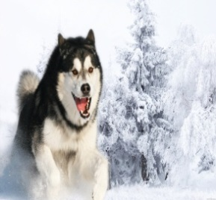 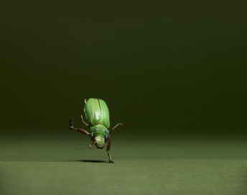

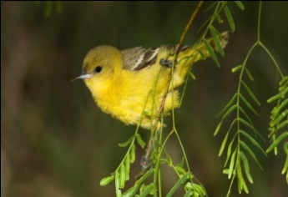 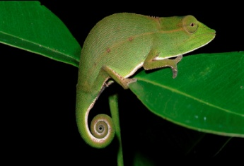 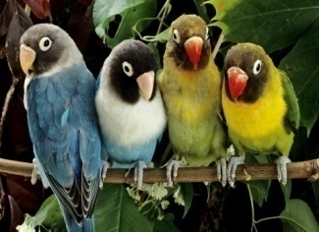 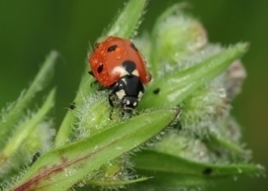

**4.Сабақты бекіту.** Сөзжұмбақ шешу.

|  |  |  |  |  |  |  |
| --- | --- | --- | --- | --- | --- | --- |
| Ж | | ы | л | | а | н |
| А | | р | ы | | с | т | а | н |
| қ | О я | | | Н | |
| Ұ | | л | У | |  | | | | | | |  |
| Б | А | | қ | а | |  | | | |  |  |  |
| А | Р | | а |  | | | | | |  |  |  |
| Т | | ү | | Л | | к | і | |
| Т о қ ы л д | | | | А | | қ |
| Қ | | ы | | Р | а | | н |

1.Ұзын-ұзын ұз келер,

Ұзын бойлы қыз келер,

Қаз қанаты қылтылдап,

Көз жанары жылтылдап.

2.Аң патшасы.

3.Өте қорқақ аң.

4.Бунақденелі жәндік.

5.Қосмекенді жануардың бірі.

6.Бал жинаушы жәндік.

7.Өте қу, иісшіл, саққұлақ аң.

8.Орман емшісі.

9.Еліміздің туында бейнеленген құс.

**5.Бағалау.**

**6.Үйге тепсырма беру.**